DECRETO NÚMERO 1702 DE 2012
(agosto 15)

por el cual se modifica parcialmente el Arancel de Aduanas.
El Presidente de la República de Colombia, en ejercicio de sus facultades constitucionales y legales, en especial de las conferidas por el numeral 25 del artículo 189 de la Constitución Política, con sujeción a lo dispuesto en las Leyes 6ª de 1971 y 7ª de 1991, y

CONSIDERANDO:
Que mediante Decreto 4927 del 26 de diciembre de 2011, se adoptó el Arancel de Aduanas que entró a regir a partir del 1º de enero de 2012.

Que el Comité de Asuntos Aduaneros, Arancelarios y de Comercio Exterior, en su Sesión 240 de 2012, recomendó enmendar las inconsistencias detectadas en el Arancel de Aduanas (Decreto 4927 de 2011) como se establece en los artículos 1º al 9º del presente decreto.

DECRETA:
Artículo 1º. Modificar en las subpartidas arancelarias relacionadas a continuación, los códigos numéricos y los guiones que quedarán así:

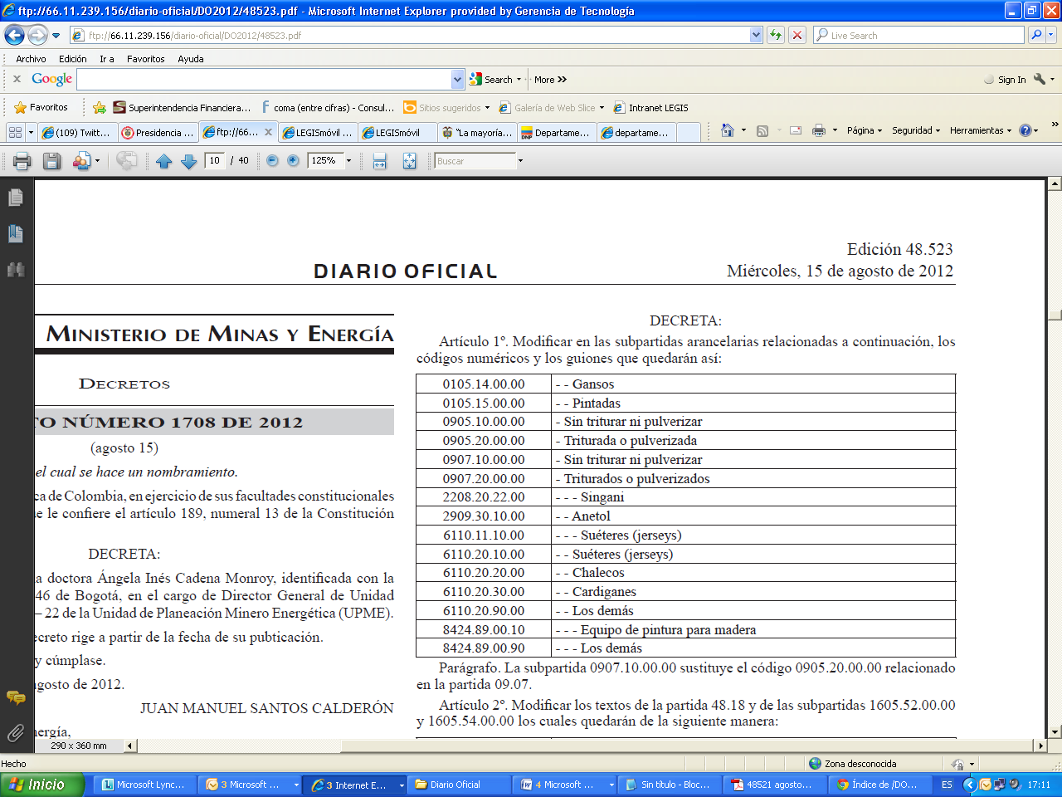

Parágrafo. La subpartida 0907.10.00.00 sustituye el código 0905.20.00.00 relacionado en la partida 09.07.
Artículo 2º. Modificar los textos de la partida 48.18 y de las subpartidas 1605.52.00.00 y 1605.54.00.00 los cuales quedarán de la siguiente manera:

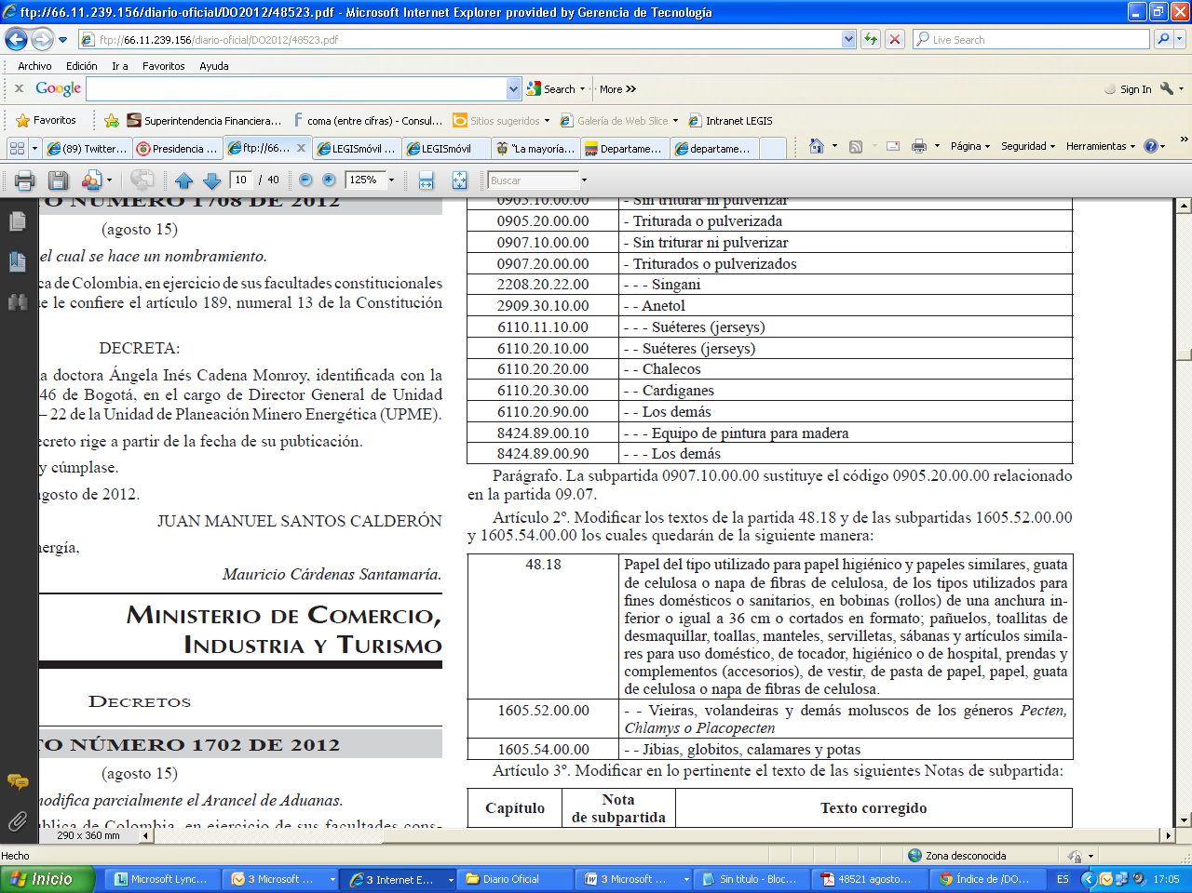

Artículo 3º. Modificar en lo pertinente el texto de las siguientes Notas de subpartida:

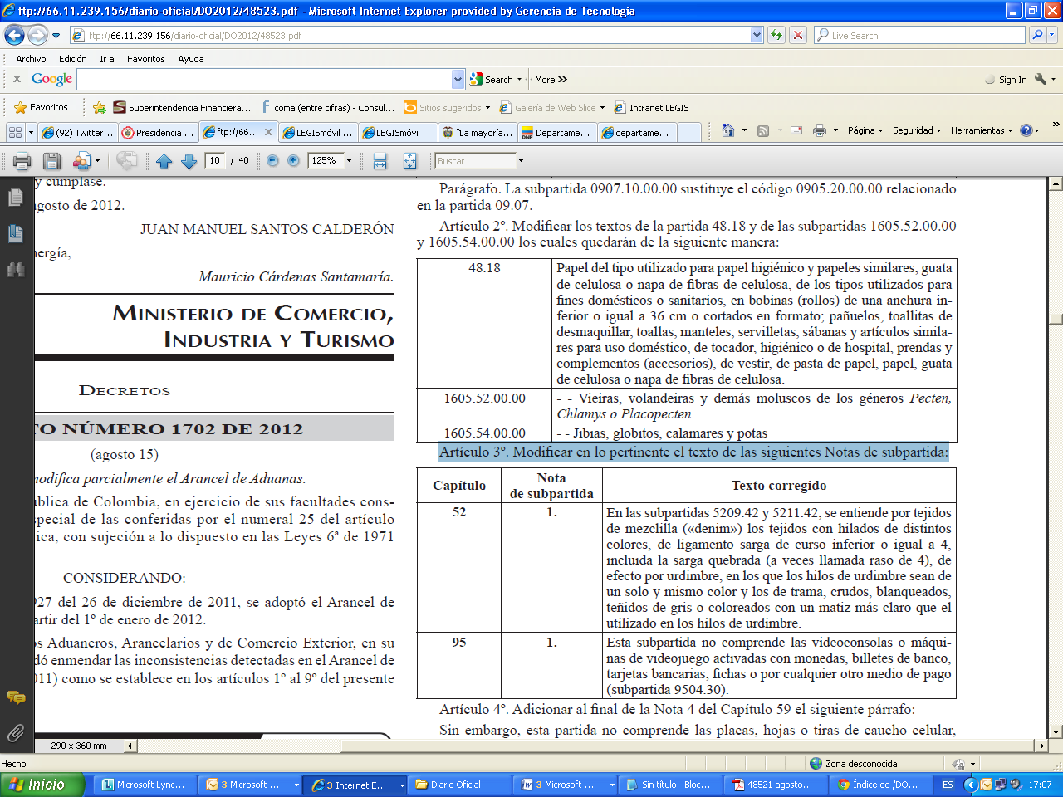
Artículo 4º. Adicionar al final de la Nota 4 del Capítulo 59 el siguiente párrafo:
Sin embargo, esta partida no comprende las placas, hojas o tiras de caucho celular, combinadas con tela en las que esta sea un simple soporte (Capítulo 40), ni los productos textiles de la partida 58.11.

Artículo 5º. Modificar el texto de la Nota Complementaria Nacional 1 del Capítulo 2 de la siguiente manera:
En las subpartidas 0201.30.00.10 y 0202.30.00.10: se entiende por cortes finos el lomo fino (solomillo), el lomo ancho (bife chorizo o chatas) y la punta de anca. Su descripción en la Declaración de Importación debe hacer referencia a la forma como son empacados (enteros, no molidos ni cortados en pedazos, empacados al vacío de manera individual) y etiquetados (especificando el nombre del corte, la planta de sacrificio y proceso, la fecha de sacrificio, la fecha de proceso, fecha de vencimiento, el país de origen y el peso neto).

Artículo 6º. Eliminar las Notas Complementarias Nacionales 2 y 3 del Capítulo 84.

Artículo 7º. Eliminar el gravamen (GRV) que figura en la subpartida tácita (0302.40) de la partida 03.02.

Artículo 8º. Corregir en la Nota Complementaria Nacional siete (7) del Capítulo 87, la enumeración por el número tres (3).

Artículo 9º. Modificar el Título que aparece en el Capítulo 84 “Notas Nacionales Complementarias, subpartidas” por “Notas Complementarias Nacionales”.

Artículo 10. El presente decreto entra en vigencia a partir de la fecha de su publicación en el Diario Oficial y modifica el artículo 1º del Decreto 4927 de diciembre 26 de 2011.
Publíquese y cúmplase.

Dado en Bogotá, D. C., a 15 de agosto de 2012.

JUAN MANUEL SANTOS CALDERÓN

El Ministro de Hacienda y Crédito Público,

Juan Carlos Echeverry Garzón.

El Ministro de Comercio, Industria y Turismo,

Sergio Díaz-Granados Guida.

Nota: Este documento fue tomado directamente de la versión PDF del Diario Oficial 48.523 del miércoles 15 de agosto del 2012 de la Imprenta Nacional (www.imprenta.gov.co)

